RECOMENDACIONES PARA TRABAJAR EN CASA E.I. 5 AÑOS:
Tareas semanales: 4/05/2020
Seguir trabajando las recomendaciones dadas anteriormente y además:
- Realizamos el trazo en mayúscula y minúscula de la letra Q, q.
https://www.youtube.com/watch?v=Abb1w7rQ-Os Cuento
https://www.youtube.com/watch?v=GWPuqKHl91Q Canción
- Investigamos qué es una Selva y algunos de los animales que viven en ella. Adjunto un enlace que me ha gustado por estar muy adaptado para niños. Pueden buscar más.
https://www.youtube.com/watch?v=uhgtEEAYoKY
Actividad: en un folio dibujar una selva y dos o tres animales de los que viven allí.
- Realizar la grafía del número 10. Escribir los números desde el 0 al 10.
- Asociar cantidad de objetos al número correcto. Ejemplos de actividades que pueden hacer los niños.
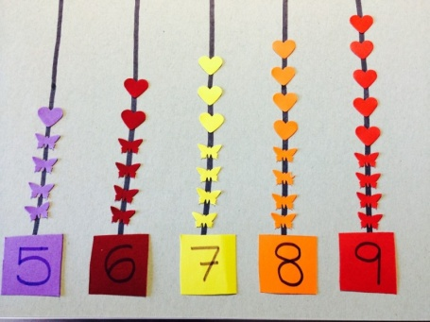
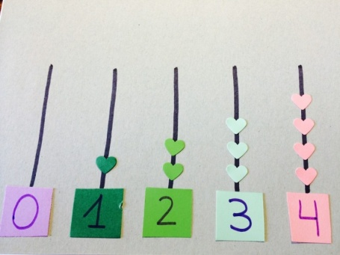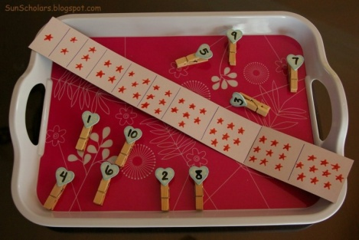
- Realización de sumas y restas sencillas.

¡Recordad leer todos los días un poquito!

